[宁夏医科大学的文章被撤回，主要原因是文章内涉嫌图像的重复使用](https://mp.weixin.qq.com/s?__biz=Mzg2Mzc2NzUxMQ==&mid=2247523072&idx=3&sn=08b7bd89e67223a7509c0f1208fbde54)

诚信君[诚信科研](javascript:void(0);)2025-04-12 00:01:18河南

[](https://mp.weixin.qq.com/s?__biz=MzU3MTE3MjUyOA==&mid=2247639137&idx=1&sn=08e1d16097de962f0fddcba341a2da2c&chksm=fce8d3becb9f5aa8c5b21eafb2c091d0a79db25d83d1ae52a2f4148e4742e15689685e7e5cc7&scene=21#wechat_redirect)

诚信科研

肝素是一种常用的抗凝剂，已被发现可以改善心肺复苏(CPR)后脑缺血再灌注损伤(CIR-CA)。本研究旨在探讨多效蛋白(PTN)/syndecan-3通路在肝素治疗CIR-CA中的作用。

2021 年 6 月 19 日，宁夏医科大学的Liu Wenxun 等人在***International immunopharmacology***杂志在线发表题为**“The ERK/CREB/PTN/syndecan-3 pathway involves in heparin-mediated neuro-protection and neuro-regeneration against cerebral ischemia-reperfusion injury following cardiac arrest”**的研究论文**，该研究结果表明，肝素通过调节 ERK/CREB 介导的 PTN/syndecan-3 通路减轻 CA-CPR 引起的继发性脑损伤。**

但是，在2025 年 4 月 9 日，该文章被撤回，**主要原因是文章内涉嫌图像的重复使用。**

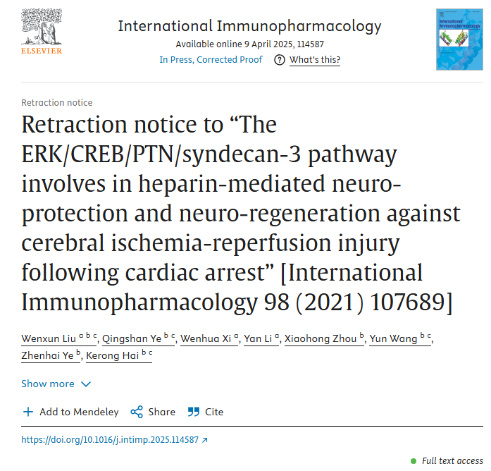

应主编的要求，本文已被撤回。

通讯作者联系期刊，以作者之间存在利益冲突为由要求撤回该论文，但期刊未提供更多详细信息。此外，在调查此事时，发现图 4C 中的两张蛋白质印迹图出现重复。期刊再次联系作者，要求其提供原始且未裁剪的印迹图，但未收到任何回复。主编对这项研究失去了信心，决定撤回。

**参考消息：**

https://www.sciencedirect.com/science/article/pii/S1567576925005776?via%3Dihub

图片

内容为**【诚信科研】**公众号原创

禁止转载



**诚信科研，专注于学术不端报道。**

**觉得本文好看，请点这里↓**